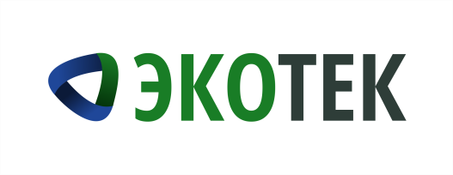
Общество с ограниченной ответственностью
«Экологические технологии»

654079, Россия, Кемеровская область,  г. Новокузнецк, пр-д Коммунаров 2  www.kuzro.ru, info@kuzro.ru,  тел. 8 (3843) 60-21-50  тел. 8-800-550-52-42 | ИНН 4217127183  КПП 421701001  ОГРН 1104217005892

Профессиональное
управление отходами

Не дадут кредит: долги за коммунальные услуги влияют на кредитную историю

Региональный оператор «ЭкоТек» напоминает о возможных проблемах, связанных с неоплатой долга за коммунальные услуги.
Реформа сферы перевела обращение с твёрдыми коммунальными отходами из жилищных в коммунальные услуги. «Обращение с ТКО» теперь регулируется так же, как услуга отопления, обеспечения горячей и холодной водой, электроэнергией и водоотведением. Это значит, что задолженность по услуге «Обращение с ТКО» теперь может повлиять на кредитную историю.

Информация о задолженности за коммунальные услуги, услуги связи и по кредитам обрабатывается в бюро кредитных историй (БКИ). Соответственно, при попытке получения кредитного продукта любой долг может сыграть плохую роль: клиент получит негативную характеристику для банковской организации.
Напомним, в январе 2019 года региональный оператор приступил к работе по взысканию задолженности за услугу «Обращение с ТКО». Общая задолженность потребителей на юге Кузбасса составляет 397 миллионов рублей. Первые иски поданы в арбитражный суд на должников-юридических лиц.

Пресс-служба ООО «ЭкоТек»
Салтыкова Екатерина Васильевна
тел.: 8 996 415 1029
почта: press-kuzro@yandex.ru

